МИНИСТЕРСТВО ОБРАЗОВАНИЯ И НАУКИ РОССИЙСКОЙ ФЕДЕРАЦИИ
Федеральное государственное автономное образовательное учреждение
высшего профессионального образования
«Дальневосточный федеральный университет»

ИНЖЕНЕРНАЯ ШКОЛА

Филиал ДВФУ в г. Дальнегорске

СОСТАВЛЕНИЕ ПАСПОРТОВ ВЫЕМОЧНОГО УЧАСТКА, ПРОВЕДЕНИЕ И КРЕПЛЕНИЕ ГОРНЫХ ВЫРАБОТОК

КУРСОВАЯ РАБОТА

по дисциплине «Безопасность ведения горных работ и горноспасательное дело»

Направление 130400.65 «Горное дело»

заочной формы обучения

Студент группы С-18404 ______________
(подпись)

Руководитель
_______________
(подпись) (и.о.ф)

Регистрационный № ________  ___________ ___________________  подпись И.О.Фамилия  « _____» ___________________ 20__г. | Оценка _______________________  ______________________________  _______________ ____________________  (подпись) (и.о.ф)  «_____» ________________ 20__г.

Дальнегорск
2014
Оглавление

Введение………………………………………………………………………….…3
1 Паспортизация горных выработок шахт………………………………………5
2Основные правила составления паспортов выемочного участка, проведение и крепление подземных выработок…………………………………………………8
2.1 Графическая часть паспорта………………………………………………..9
2.1.1 Горно-геологический прогноз………………………………………..9
2.1.2 Проведение, крепление, охрана и ремонт (перекрепление) подготовительной выработки…………………………………………………….10
2.1.3 Проветривание………………………………………………………..11
2.1.4 Электроснабжение……………………………………………………13
2.1.5 Транспортирование руды, породы, материалов и оборудования, перевозка людей…………………………………………………………………..13
2.1.6 Технологическая проектная документация (ТПД)………………...14
3Составление паспорта БВР…………………………………………………….16
3.1 Образец составления паспорта БВР на руднике…………………………20
4Составление паспортов крепления и управления кровлей подземных горных выработок………………………………………………………………………….25
4.1 Общие требования………………………………………………………….25
4.2 Составление паспорта крепления и управления кровлейподготовительных, нарезных и очистных выработок…………………………25
4.3 Составление паспорта крепления горно-подготовительных выработок.27
Заключение………………………………………………………………………..29
Список литературы……………………………………………………………….30

Введение

Большое значение для промышленного комплекса имеет добыча полезных ископаемых, часть которой приходится пока на подземный способ.
С проникновением горных работ на более глубокие горизонты горно-геологические условия усложняются: возрастает температура и газо-обильность, увеличивается опасность внезапных выбросов угля и газа, горных ударов. Наряду с этим, требуется постоянное улучшение условий труда, техники безопасности, повышение производительности труда, снижение себестоимости. Решить эту проблему возможно только путём комплексного обоснования вопросов вскрытия, подготовки систем разработки и механизации производственных процессов.
В горной промышленности взрывные работы широко распространены при строительстве шахт и рудников, проведении горных выработок, добыче полезных ископаемых и при выполнении многих сложных, трудоёмких и энергоёмких работ. Эффективность и безопасность взрывных работ в шахтах зависит от многих факторов и прежде всего от квалификации взрывников и мастеров-взрывников, непосредственно выполняющих эти работы.
В зависимости от методов производства взрывных работ применяется следующая техническая документация. Взрывание камерных, скважинных и котловых зарядов производят по проектам, составляемым на каждый взрыв, или при систематическом взрывании – по типовому проекту, корректируемому для каждой взрываемой серии по фактическим данным расположения камер (скважин). Взрывание зарядов в шпурах (в том числе котловых шпуров), рукавах, а также взрывание наружных зарядов производят по паспортам.
При проведении и креплении подземных выработок составляются паспорта для каждого выемочного участка и являются технологическими документами на весь период их отработки. Для каждой подготовительной выработки и камеры, которые проводятся вне выемочного участка, составляется отдельный паспорт.
Паспорта составляются в соответствии с требованиями «Единых правил безопасности при разработке рудных, нерудных и россыпных месторождений полезных ископаемых подземным способом» с учётом назначения и срока службы, конкретных горно-геологических и горнотехнических условий проходки выработок.
Целью данной курсовой работы является обоснование составления паспортов выемочного участка, проведения и крепления подземных выработок.
1 Паспортизация горных выработок шахт

Для оценки состояния аварийной опасности выработок, подготовки их к ликвидации аварий и выявления опасных факторов введена паспортизация горных выработок, осуществляемая с привлечением ГВГСС.
Паспортизации подлежат:
- очистные забои с прилегающими выработками;
- подготовительные выработки длиной › 6м;
- главные магистральные конвейерные выработки;
- главные и участковые водоотливы;
- запасные выходы;
- схема вентиляции шахты.
В общем случае паспорт горных выработок шахты включает содержание, основные сведения о шахте, паспорта очистных забоев, подготовительных выработок, выработок, имеющих ленточные конвейеры, водоотливные комплексы, запасные выходы, схему вентиляции.
Основные сведения о шахте включают следующую информацию:
- максимальная глубина разработки;
- наименование разрабатываемых пластов;
- категория шахты по газу абсолютная (м³/мин) и относительная (м³/т) метаносность шахты;
- максимальная температура пород (⁰С);
- максимальное поступление воды (м³/час);
- описание главных вентиляционных установок;
- расчётная и фактическая подача воздуха (м³/мин);
- общая длина выработок и имеющие ленточные конвейера (км);
- описание пожарных водоёмов, рельсового транспорта, расстояние между пикетами.
Паспорта очистного забоя выработок с ленточными конвейерами и подготовительной выработки составляются до начала монтажных работ, и ликвидируется, либо после полной изоляции участка, либо после прохождения на проектную длину, либо после сбойки с действующими выработками. Они состоят из графической части и пояснительной записки.
Графические части содержат:
- схематическое изображение разрабатываемой выработки прилегающей к ней;
- схемы проветривания (ВНП, количество, направление, устойчивость);
- схематическое изображение конвейеров, пересыпов с указанием пикетов установки приводных станций;
- телефоны с указанием номеров;
- места расположения пунктов ВТК;
- типичные сечения.
В текстовой части:
- мощность тока (м) и угол наклона (0);
- опасности пласта (ГДЯ, затопление и т.д.);
- температура окружающих пород;
- данные о метаноносности пласта;
- проектная длина;
- расчётное количество воздуха;
- расчётная суточная нагрузка (т);
- способ разработки и тип комбайна;
- данные о ВНП и средствах обеспечения безопасности и т.д.
Кроме этого дня конвейерных средств защиты конвейерного транспорта (датчики контроля схождения ленты, датчик скорости, линию экстренной остановки, наличие пустот за креплением, куполов, расстояние между пикетами, где сечение выработки отличаются в 1,5 – 2 раза от среднего).
Паспорт водоотливного комплекса шахты включает участковые и главные водосборники, водоотводные трубопроводы (и длина), тип и количество насосов, объем и места расположения водосборников, степень их заиливания и так далее.
Паспортизации запасных выходов подлежат шахтные стволы и горные выработки, служащие для выхода (вывода) людей при возникновении аварий.
Данные о стволах представляются в виде таблиц, в которых указывается название ствола, его глубина, количество посадочных мест, общее время выезда и максимальное количество людей, находящихся в шахте.
В паспорте горных выработок указывается название выработки, общая длина, угол наклона, максимальное и минимальное сечение выработки и её состояние.
Схема вентиляции составляется по шахте в целом (при разработке одного пласта схема может быть выполнена на копии плана горных работ).
На схему вентиляции наносятся:
- вентиляторы главных и вспомогательных установок с указанием их типов и возможности реверса;
- направления свежей струи синим цветом, отработанного – красным;
- ВМП, газо-отсасывающие вентиляторы, подземные дегазационные установки или трубопроводы;
- дегазационные установки с указанием их типа, схемы подключения, объёмный расход, содержание метана с запорным и измерительной аппаратурой;
- реверсные позиции;
- вентиляционные устройства: перемычки, кроссинги, вентиляционные и противопожарные двери;
На схемах выделяются вентиляционные сооружения, которые берут участие в осуществлении местного реверса и указывается, для какого участка они используются.

2 Основные правила составления паспортов выемочного участка, проведение и крепление подземных выработок

Разработка паспортов выемочных участков и паспортов проведения (ремонта) и крепления подземных выработок производится в строгом соответствии с требованиями «Инструкции по составлению паспорта выемочного участка, паспорта проведения (ремонта) и крепления подземных выработок». Пояснительная записка должна отражать правила выполнения наиболее сложных операций и приёмов в производственных процессах, меры по охране труда и предотвращению аварий, правила поведения рабочих и специалистов в таких ситуациях и во время аварии.
Для каждой подготовительной выработки должен составляться отдельный паспорт проведения и крепления. Паспорт разрабатывается главным технологом шахты и начальником проходческого участка, утверждаться главным инженером (директором) шахты. Паспорта подлежат утверждению директорами структурных подразделений и главными инженерами только после согласования с управлением технического обеспечения и дирекциями предприятия.
Паспорт разрабатывается на основании данных горно-геологического прогноза и в случае непредвиденного изменения горно-геологических или производственных условий начальник участка совместно с главным технологом шахты должен внести изменения в паспорт и в суточный срок утвердить их в установленном порядке. Паспорт находиться у начальника участка, главного технолога шахты и начальника участка ВТБ. Основной лист графической части вывешивается в нарядной участка исполнителя работ и в 20-м от забоя проводимой выработки. Начальникам специализированных участков (служб) выдаются (под роспись) копии разделов паспорта, относящиеся к выполняемым ими работам.
Начальники специализированных участков (ВТБ, ПРТБ), служб (АГК, прогноза), при необходимости внесения изменений в паспорт должны предварительно согласовать их с начальником подготовительного участка. Начальник участка обязан ознакомить рабочих (исполнителей работ) и инженерно – технический надзор участка с паспортом или дополнением к паспорту под роспись, в суточный срок с момента его получения на участок. В действующем паспорте не допустимы какие-либо изменения и исправления. Паспорт состоит из графической части и пояснительной записки.

2.1 Графическая часть паспорта
Паспорт состоит из графической части и пояснительной записки. Копии графической части паспорта вывешиваются в нарядной и на участке (в горных выработках).
Графическая часть паспорта является исполнительным документом и состоит из следующих разделов.
2.1.1 Горно-геологический прогноз
Раздел разрабатывается и уточняется в соответствии с рекомендациями нормативных документов по ведению геологических и маркшейдерских работ на шахтах. На выкопировку из плана горных работ наносятся горно-геологические данные проводимой подземной выработки в виде характерных структурных колонок с принятыми количественными символическими обозначениями физико-механических свойств угольного пласта и пород, их мощности, крепости, устойчивости, обрушаемости и других свойств, определяющих параметры технологии работ. Выделяются опасные зоны ведения горных работ: повышенного горного давления, обводнения, "ложной" кровли или почвы, геологических нарушений и так далее. В таблице приводятся прогнозные данные, необходимые для инженерных расчётов. Раздел и уточнения к прогнозу подписывается главным маркшейдером, главным геологом, главным технологом и начальником участка ВТБ. Утверждаться главным инженером шахты.

2.1.2 Проведение, крепление, охрана и ремонт (перекрепление) подготовительной выработки
Раздел разрабатывается в соответствии с рекомендациями отраслевых нормативных документов. На лист графической части наносятся продольный и поперечный разрезы выработки в масштабе 1:100 или 1:50, в которых показаны:
- сечение и размеры выработки в том числе и (или) сопряжений, конструкция и размеры постоянной и временной крепи, минимальное и максимальное отставание от забоя постоянной крепи, расстояние между осями рам постоянной и временной крепи, точки расклинки рам с породами кровли, расположение затяжек, способ заполнения зарамного пространства;
- ориентация забоя выработки относительно элементов залегания рассекаемого ею горного массива (угольный пласт, слой пород);
- типы и размещение проходческого и транспортного оборудования, ВМП с вентиляционными трубами, величина зазоров между крепью и оборудованием, места складирования материалов;
- расположение и размеры водоотливных канавок и трапов (при их наличии);
- детали крепи в масштабе 1:10 или 1:5 (конструкция замка крепи при креплении крепёжными рамами, заделка стоек крепи в почву выработки и другие);
- при креплении выработок бетоном или железобетоном указывается конструкция опалубки и сроки её снятия;
- сечение выработки до и после перекрепления, на момент эксплуатации;
- перечень работ, которые нельзя выполнять одновременно;
- характеристика забоя (таблица);
- пути передвижения людей по запасным выходам;
- полная информация о всех выполняемых производственных процессах (проведение, крепление, ремонт), их последовательность и взаимоувязка технических и технологических параметров во времени и пространстве: график организации работ в выработке с увязкой его с работами в примыкающих выработках и выполнением спецмероприятий по ОТ; график выходов рабочих; таблица расхода крепёжных материалов. Раздел подписывается начальником участка, главным технологом шахты и утверждаться главным инженером шахты.
2.1.3 Проветривание
Проветривание. Пылегазовый режим. Экология. Промсанитария. Раздел разрабатывается в соответствии с нормативными документами. На выкопировку из плана горных работ наносятся:
- схема вентиляции проводимой выработки с указанием направления воздушной струи и расчётного количества воздуха, места установки вентиляционных сооружений, разгазирующего устройства, рабочего и резервного ВМП с указанием (таблично) параметров вентиляторной установки в зависимости от длины выработки;
- пути выхода людей при вводе в действие ПЛА;
- табличного места и периодичность замеров концентрации газов и параметров воздуха, тип приборов и перечень лиц, обязанных производить замеры;
- пожарно-оросительную сеть с указанием диаметра трубопровода, мест размещения пожарных кранов, задвижек и редукционных узлов, первичных и автоматических средств пожаротушения, а также пожарных дверей и арок, схему подключения водоотливных ставов для подачи воды на пожаротушение. Мероприятия по противопожарной защите должны соответствовать проекту противопожарной защиты шахты;
- расположение пунктов самоспасения, пунктов хранения резервных самоспасателей и респираторов для членов ВГК. Места хранения аптечек и носилок;
- схема и параметры (таблично) противопылевых мероприятий и места расположения (оборудования) устройств для борьбы с пылью, определяемые в соответствии с «Инструкцией по комплексному обеспыливанию воздуха», «Инструкцией по предупреждению и локализации взрывов угольной пыли»;
- места установки водяных (сланцевых заслонов) и указание их расстояния до забоя;
- правила поведения людей в аварийных случаях, разрабатываемые в соответствии с «Инструкцией по составлению планов ликвидации аварий» и «Инструкцией по разгазированию горных выработок в борьбе со слоевыми и местными скоплениями метана»;
- при применении дегазации: схемы расположения и параметры дегазационных скважин в пласте и в массиве пород, схемы разводки дегазационного трубопровода, схемы установки и крепления буровых машин, установок, станков;
- схемы и параметры (таблично) мероприятий и установки системы (оборудования) для предотвращения взрывов, внезапных выбросов угля, породы и газа и других газодинамических явлений, типы оборудования для их выполнения, места установки;
- схемы и графики профилактической обработки угольных целиков, выработанных пространств и зон геологических нарушений на пластах угля, склонного к самовозгоранию, места установки приборов контроля температуры и состава рудничного воздуха. Мероприятия по профилактике эндогенных пожаров должны разрабатываться в соответствии с требованиями соответствующих отраслевых инструкций. Раздел подписывается начальником участка – исполнителем работ, начальником участка ВТБ и ПРТБ, главным технологом, заместителем директора по охране труда, главным механиком и утверждается главным инженером шахты.
2.1.4 Электроснабжение
Электроснабжение. Схема. На лист со схематическим планом горных выработок наносится схема электроснабжения с расстановкой оборудования, распределительной и защитной аппаратуры, кабеля, с указанием токов 2-х фазного короткого замыкания, средств связи, сигнализации и управления, а также автоматического контроля газовой среды. Приводится схема заземления электрической аппаратуры и таблица расчёта токоприёмников участка. При энергоснабжении машин и механизмов сжатым воздухом приводится схема воздухопроводов с расстановкой оборудования и контрольной аппаратуры. Схема подписывается механиком и начальником участка-исполнителя работ, начальником участка ВТБ, главным энергетиком и главным механиком шахты.
2.1.5 Транспортирование руды, породы, материалов и оборудования, перевозка людей
Транспорт руды, породы, материалов и оборудования, перевозка людей. На лист графической части со схематическим планом горных работ наносится схема транспортирования угля и породы, материалов и оборудования, перевозки людей, с указанием видов транспорта, типов применяемого транспортного оборудования, концевых нагрузок, вместимости составов, механизмов для производства маневровых и погрузочно-разгрузочных работ, мест установки их приводов, средств автоматизации и сигнализации, длин откаточных путей, расположения разминовок и их вместимости, стрелочных переводов, барьеров, бункеров, предупредительных и запрещающих знаков. На лист транспорта выносятся сечения горных выработок с расположенным в них оборудованием с указанием зазоров и поперечных размеров, а также схемы крепления лебёдок, отводных блоков, узлы крепления элементов напочвенных дорог. Схема подписывается начальником участка-исполнителя работ, начальниками конвейерного и шахтного транспорта, главным технологом шахты.
2.1.6 Технологическая проектная документация (ТПД)
Технологическая проектная документация ( ТПД). ТПД составляется к каждому перечисленному разделу с целью обоснования (при необходимости) принятых в них решений и параметров, пояснения или дополнения, которые нельзя отразить графически. ТПД не должна дублировать графическую часть паспорта, инструкции по эксплуатации оборудования, нормативные и справочные документы. В ТПД должны содержатся:
- Общие сведения по аэродинамическим параметрам шахты, (категория по газу, опасность по внезапным выбросам, самовозгоранию угля взрывчатости угольной пыли и проветривания участка).
- Расчёт ожидаемого газовыделения в подготовительной выработке, расчёт необходимого расхода воздуха для проветривания забоя.
- Способы и методы борьбы с местными и слоевыми скоплениями метана. Мероприятия по разгазированию тупиковой выработки.
- Расчёты плотности установки основной крепи для конкретных горно – геологических зон.
- Проекты на ведение работ в опасных зонах.
- Проекты на установку передвижных компрессорных станций.
- Мероприятия по безопасному ведению работ в зонах опасных по ГДЯ.
- Технологии выполнения наиболее сложных операций и приёмов в производственных процессах, меры по охране труда и предотвращению аварий, правила поведения рабочих и специалистов в таких ситуациях и во время аварий.
ТПД является неотъемлемой частью паспорта, хранится вместе с графической частью. Ознакомление рабочих и специалистов производится одновременно с обеими частями ТПД. Категорически запрещается вносить любые изменения в утверждённый и согласованный паспорт. Все изменения должны оформляться дополнениями.
Вводимые в ТПД дополнения оформляются отдельной частью, согласовываются и утверждаются в установленном порядке. На титульном листе «Дополнения к ТПД» должна быть указана дата начала действия дополнения.
Дополнения хранятся вместе с ТПД в течении всего срока проведения и эксплуатации выработки но не менее 3-х лет.

3 Составление паспорта БВР

Взрывные работы при проходке горных выработок должны проводиться по оформленным в установленном порядке паспортам ведения буровзрывных работ и утверждённым одним из руководителей той организации, которая ведёт взрывные работы. Взрывные работы в искусственно замороженных, затампонированных породах или в зонах сжатого воздуха (кессонах) должны проводиться только по проектам, с соблюдением следующих дополнительных требований:
- с целью уменьшения сейсмического воздействия на законтурный массив должно применяться контурное взрывание;
- в случае, если контурное взрывание по каким-либо причинам не может быть осуществлено, параметры взрывных работ принимают такими, как для проведения выработок при обычном методе ведения взрывных работ, однако масса одновременно взрываемого заряда в искусственно замороженных породах во всех случаях не должна превышать 10 кг, а в затампонированных породах и в кессонах – 15 кг;
- параметры ведения взрывных работ (особенно глубина шпуров) устанавливаются с таким расчётом, чтобы удельный расход взрывчатого вещества (аммонит №6ЖВ) кг/м3, не превышал для пород с коэффициентом крепости по шкале проф. М.М. Протодьяконова:
- f = 1,5 – 0,40;
- f = 2-3 – 0,60;
- f = 4-6 – 0,75;
- f = 7-9 – 0,90.
- глубина шпуров в искусственно замороженных и затампонированных породах не должна превышать 1,5 м, а при бурении в кессонах 1,2 м;
- расстояние от окружности расположения контурных шпуров до замораживающих колонок не должно быть менее указанного в таблице 1.
Проект буровзрывных работ должен утверждаться техническим руководителем и вводиться в действие приказом руководителя организации. Проекты буровзрывных работ в числе прочих вопросов должны содержать решения по безопасной организации работ с указанием основных параметров буровзрывных работ; способам инициирования зарядов; расчётам взрывных сетей; конструкциям зарядов и боевиков; предполагаемому расходу взрывчатых материалов; определению опасной зоны и охране этой зоны с учётом объектов, находящихся в её пределах; проветриванию района взрывных работ и другим мерам безопасности, дополняющим в конкретных условиях требования действующих Правил.
Таблица 1 – Безопасные расстояния между контурными шпурами и
замораживающими колонками

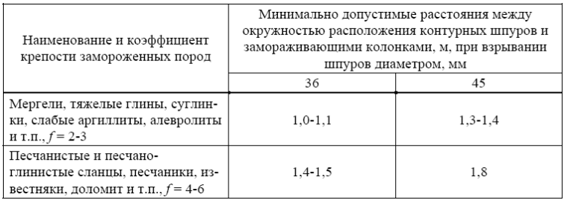

Паспорт составляется на основании и с учётом результатов не менее трёх опытных взрываний, которым должно предшествовать составление примерной схемы работ, учитывающей крепость взрываемой породы (угля), мощность и угол падения пласта, степень трещиноватости, кливаж, водоносность, требуемые размеры сечения выработки вчерне, характеристику вмещающих пород, диаметр шпуров и проектируемую длину заходки за один цикл. Опытные взрывания производятся комиссией в составе начальника участка взрывных работ (его заместителя) или заместителя начальника участка ВТБ, начальника участка (его заместителя), на котором производятся опытные взрывания, горного мастера участка ВТБ, мастера-взрывника и бригадира.
По разрешению руководителя взрывных работ организации допускается вместо опытных взрываний использовать результаты взрывов, проведённых в аналогичных условиях.
Паспорт ведения буровзрывных работ включает:
- схему расположения шпуров; наименование взрывчатых материалов; данные о способе заряжания, числе шпуров, их глубине и диаметре, массе и конструкции зарядов и боевиков, последовательности и количестве приемов взрывания зарядов, материале забойке и её длине; схему монтажа взрывной (электровзрывной) сети с указанием длины (сопротивления) замедлений; схему и время проветривания забоя;
- указания о местах укрытия мастера-взрывника и рабочих на время производства взрывных работ, которые должны располагаться за пределами опасной зоны;
- указания о расстановке постов охраны или оцепления, расположении предохранительных устройств, предупредительных и запрещающих знаков, ограждающих доступ в опасную зону и к месту взрыва.
Кроме того, для шахт опасных по газу или пыли, в паспорте должны быть указаны количество и схема расположения специальных средств по предотвращению взрывов газа (пыли), а также режим взрывных работ.
Для составления паспорта ведения буровзрывных работ используются следующие данные:
- форма поперечного сечения выработки, размеры по высоте и ширине выработки и площадь сечения в проходке;
- крепость по шкале профессора М.М. Протодьяконова и мощность вмещающих пород, попадающих в проектный контур выработки, их трещиноватость и направления залегания пород и кливажных трещин;
- ожидаемыйводоприток в проектируемую горную выработку;
- категория шахты и проектируемой выработки по газу и пыли.
Параметры паспорта буровзрывных работ (количество шпуров, расстояние между ними, величины зарядов взрывчатого вещества на шпур и другое) устанавливаются расчётным путём с учётом существующей практики ведения взрывных работ в аналогичных горно-геологических и горнотехнических условиях. При составлении паспортов буровзрывных работ данные, полученные расчётным путём, рекомендуется уточнять с табличными данными в соответствии с рекомендованными паспортами буровзрывных работ.
Алгоритм расчёта паспорта ведения буровзрывных работ включает следующую последовательность действий:
- принятие к использованию взрывчатых веществ;
- задаются диаметром бурения и глубиной шпуров (определяется в случае заданных темпов проходки выработки) и величиной К_{ИШ};
- задаются типом и количеством используемых бурильных машин.
- определяют общее необходимое количество взрывчатого вещества;
- производят выбор типа вруба;
- определяют расчётное и фактическое количество шпуров на забой;
- определяют заряд взрывчатого вещества на шпур;
- определяют общее количество взрывчатого вещества на забой;
- производят выбор конструкции заряда взрывчатого вещества в шпуре и типа забойки;
- определяют оптимальное время замедления, и подбирают электродетонаторы;
- производят расчёт электровзрывной сети;
- принимаются необходимые предохранительные мероприятия, указываются места укрытий и расстановки постов охраны;
- определяют время проветривания забоя;
- непосредственное заполнение паспорта буровзрывных работ.
3.1 Образец составления паспорта БВР на руднике
паспорт буровзрывных работ №

Выработка | Нач. уч-ка  роспись, дата | Нач. БВР  роспись, дата | «Утверждаю»  гл. инж. р-ка | Дата

1 Указания о расстановке постов охраны, расположения предохранительных устройств, предупредительных и запрещающих знаков указаны в прилагаемой схеме №1.
2 Места укрытия взрывников.
______________________________________________________________________________
________________________________________________________________________________________________________________________________________________________________

3 Места укрытия рабочих на время взрыва.
________________________________________________________________________________________________________________________________________________________________________________________________________________________________________________

4 Место включения источника тока.
_______________________________________________________________________________
________________________________________________________________________________________________________________________________________________________________

5 Сечение выработки _______12,8 м²
6 Угол наклона ____________град.
7 Категория пород ______________.
8 Вязкость пород ________вязкие.
9 Крепость по шкале Протодьяконова _____________.
10 Уход забоя за цикл _______2,4 м.
11 Диаметр шпура ________43 мм.
12. Способ заряжания _______смешанный.
13 Количество шпуров ____49 шт.
14 Длина СИНВШ ____4 м.
15 К.И.Ш. ___________ 0,92.
16 Время заряжания шпура _______0,5 - 3мин; забоя 0,8час.
17 Способ проветривания _________нагнетательный.
18 Максимальное отставание постоянного крепления от забоя:
– до взрывных работ ______10 м;
– после взрывных работ_______12,4 м;
19 Отставание вентиляционного става _________не более 10 м.
20 Время производства взрывных работ __по согласованию горного мастера с диспетчером рудника I см.: 6⁵⁰÷7¹⁰; II см.: 14⁵⁰÷15¹⁰; III см.: 22⁵⁰÷23¹⁰.
21 Количество пучков _________5 шт.
22 Количество УВТ в одном пучке __________не более 20шт.
23 Количество замедлений ___________________18шт.
24 Материал забойки _____________________без забойки.
25 Основание для применения паспорта ___на основании опыта проходки в аналогичных условиях.
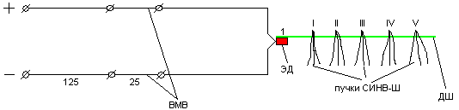
Рисунок 1 – Конструкция заряда и боевика, схема монтажа электровзрывной сети
Таблица 2 – Расход ВМ
Наименование ВМ | Ед. изм. | Количество | Наименование ВМ | Ед.изм. | Количество
Аммонит №6ЖВ | кг | 22 | Удельный расход материалов:
СИНВ-Ш | шт. | 49 | Аммонит №6ЖВ | кг/м³ | 0,71
Детонирующий шнур | м. | 10 | СИНВ-Ш | шт./м³ | 1,57
Электродетонатор | шт. | 1 | Детонирующий шнур | м/м³ | 0,32
ВМВ | м. | 40 | Электродетонатор | шт./м³ | 0,03
А6 | кг | 120 | ВМВ | м/м³ | 1,28
 |  |  | А6 | кг/м³ | 3,84
26 Мероприятия по ТБ:
- производить обмыв призабойной части водой из шланга;
- производить подсчёт количества «стаканов» и осмотр их и мест, где они могли быть на наличие остатков ВМ;
- перед забуриванием очередного шпура «стаканы», расположенные в непосредственной близости от него закрывать деревянными пробками;
- шпуры вруба при каждом последующем цикле смещаются;
- при бурении обязательно пользоваться средствами защиты органов слуха;
- для защиты органов дыхания применять респиратор;
- все остатки ВМ должны быть сданы на склад;
- бурение шпуров и их заряжание с целью ликвидации нависей и крупных заколов производить под руководством соответствующих лиц надзора.
27 Радиус опасной зоны:_______ м.
28 Маршрут отхода взрывников:
29 Места выставления постов охраны опасной зоны:
- __________________________________________________________________________
- __________________________________________________________________________
- __________________________________________________________________________
- __________________________________________________________________________
Таблица 3
№ шпуров | глубина шпуров, м | длинна недозаряда, м | угол наклона, ° |  | А6, кг | аммонит №6ЖВ, кг | СИНВ-Ш |  | очерёдность взрывания
 |  |  | 1 пр | 2пр |  |  | замедление, мс | кол-во, шт
1 | 2,6 | 0,4 | 90° | 90° | 2,8 | 0,4 | 0 | 1 | 1
2 | 2,6 | 0,4 | 90° | 90° | 2,8 | 0,4 | 200 | 1 | 2
3 | 2,6 | 0,4 | 90° | 90° | 2,8 | 0,4 | 400 | 1 | 3
4 | 2,6 | 0,5 | 90° | 90° | 2,66 | 0,4 | 500 | 1 | 4
5,7 | 2,6 | 0,4 | 90° | 90° | 5,6 | 0,8 | 600 | 2 | 5
6,8 | 2,6 | 0,4 | 90° | 90° | 5,6 | 0,8 | 700 | 2 | 6
9,10,11,12 | 2,6 | 0,4 | 90° | 90° | 11,2 | 1,6 | 800 | 4 | 7
13,14,15,16 | 2,6 | 0,4 | 90° | 90° | 11,2 | 1,6 | 900 | 4 | 8
17,18,19,20 | 2,6 | 0,4 | 90° | 90° | 11,2 | 1,6 | 1000 | 4 | 9
21,22,23,24,25 | 2,6 | 0,4 | 90° | 90° | 14 | 2 | 2000 | 5 | 10
26,27,28 | 2,6 | 0,4 | 90° | 90° | 8,4 | 1,2 | 3000 | 3 | 11
29, 30 | 2,6 | 0,4 | 90° | 90° | 5,6 | 0,8 | 4000 | 2 | 12
31,32,33 | 2,6 | 0,4 | 85° | 90° | 8,4 | 1,2 | 5000 | 3 | 13
34,35,36 | 2,6 | 0,4 | 85° | 90° | 8,4 | 1,2 | 6000 | 3 | 14
37,38,39 | 2,6 | 0,4 | 90° | 90° | 8,4 | 1,2 | 7000 | 3 | 15
41,42,43 | 2,6 | 0,4 | 90° | 90° | 8,4 | 1,2 | 8000 | 3 | 16
40 | 2,6 | 0,5 | 90° | 85° | 2,66 | 0,4 | 9000 | 1 | 17
44,45,46,47 | 2,6 | 0,2 | 90° | 85° | - | 2,4 | 9000 | 4 | 17
48,49 | 2,6 | 0,2 | 85° | 85° | - | 2,4 | 10000 | 2 | 18
ИТОГО: |  |  |  |  | 120 | 22 |  | 49
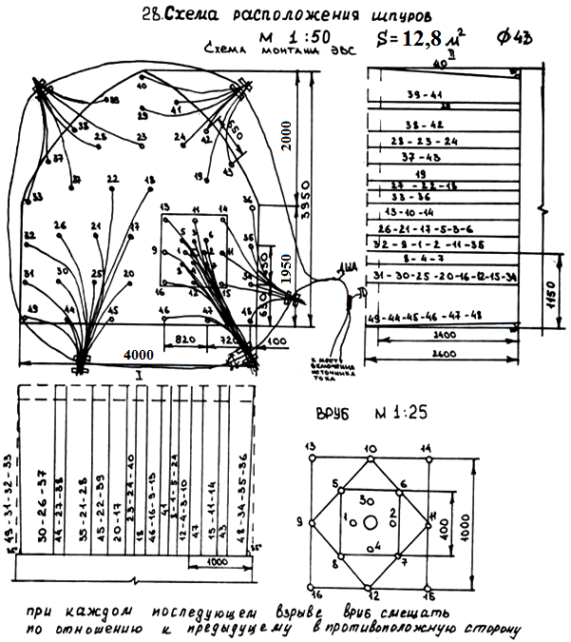
Рисунок 2 – Схема расположения шпуров

Таблица 4 – С паспортом ознакомлены
Фамилия, имя, отчество | Роспись | Дата | Фамилия, имя, отчество | Роспись | Дата
 |  |  | .
 |  |  | .
. |  |  | .

4 Составление паспортов крепления и управления кровлей подземных горных выработок

4.1 Общие требования
- Паспорт крепления и управления кровлей должен определять для каждой выработки, их сопряжений и очистного пространства способы крепления, последовательность производства работ.
- Паспорта составляются в соответствии с требованиями "Единых правил безопасности при разработке рудных, нерудных и россыпных месторождений полезных ископаемых подземным способом" с учётом назначения и срока службы, конкретных горно-геологических и горнотехнических условий проходки выработок.
- Паспорта должны составляться в двух экземплярах для каждой выработки начальником участка и утверждаться главным инженером шахты. При изменении горно-геологических и горнотехнических условий паспорт должен быть пересмотрен и утверждён в течение суток.
Паспорта должны находиться:
- у начальника участка в нарядных;
- у главного инженера шахты.
- Рабочие, бригадиры (звеньевые), занятые на работах по возведению крепи, а также лица технического надзора, осуществляющие руководство этими работами, должны быть ознакомлены с паспортами под расписку.

4.2 Составление паспорта крепления и управления кровлей подготовительных, нарезных и очистных выработок
Паспорт должен состоять из графического материала и пояснительной записки.
Графический материал паспорта должен содержать:
- Схему и порядок подготовки блока, панели, камеры, лавы, забоя к очистной выемке с указанием их размеров; схемы доставки и транспортирования горной массы, доставки закладочного материала, проветривания подготовительных, нарезных и очистных выработок.
- Планы и разрезы блока, камеры, панели, лавы, забоя.На планах и разрезах (поперечных, продольных) блока, камеры, панели, лавы, забоя должны быть показаны сечения подготовительных и нарезных выработок в свету, способы крепления и управления кровлей выработок и очистного пространства, сопряжений горизонтальных, наклонных и вертикальных выработок на горизонтах скреперования, грохочения и на подэтажах.Виды, конструкция, детали и размеры крепи, формы и размеры панельных, опорных и предохранительных целиков, способы и порядок закладки выемочного участка.
- Суточный график организации очистных работ в блоке, панели, камере, лаве, забое.В графике организации очистных работ должны быть показаны последовательность (непрерывность, цикличность) и продолжительность производственных процессов в блоке, панели, камере, лаве, забое. График организации работ составляется в соответствии с принятыми условными обозначениями и по установленной форме.
Пояснительная записка к паспорту должна содержать:
- горно-геологическую и горнотехническую характеристики пласта, залежи и вмещающих пород.
- обоснование способов крепления и управления кровлей выработок и очистного пространства: крепления, выбора форм и размеров постоянных и временных панельных, опорных и предохранительных целиков, способов закладочных работ, а также средств механизации по установке крепи.
- расчёт потребности в крепёжном и закладочном материале.
- мероприятия, учитывающие специфические особенности системы разработки по креплению и управлению кровлей выработок и очистного пространства.

4.3 Составление паспорта крепления горно-подготовительных выработок
Паспорт должен состоять из графического материала и пояснительной записки:
Графический материал должен содержать:
- Поперечный и продольный разрезы выработки, на которых должны быть показаны: сечение выработки в свету, конфигурация и размеры выработки, расположение залежи по отношению к выработке, конструкция, детали и размеры постоянной и временной крепи, отставание крепи от забоя, расположение откаточных путей, сечение водоотливной канавки.
- График по возведению крепления (временного, постоянного) с учётом горнотехнических условий проходки выработок.
Пояснительная записка к паспорту крепления горно-подготовительных выработок должна содержать:
- Горно-геологическую и горнотехническую характеристики пласта, залежи и вмещающих пород.
- Обоснование способов крепления и управления кровлей горно-подготовительных выработок: крепления, вида и конструкции крепи, средств механизации по установке крепи.
- Расчёт потребности крепёжных материалов.
Схемы крепи горных выработок.
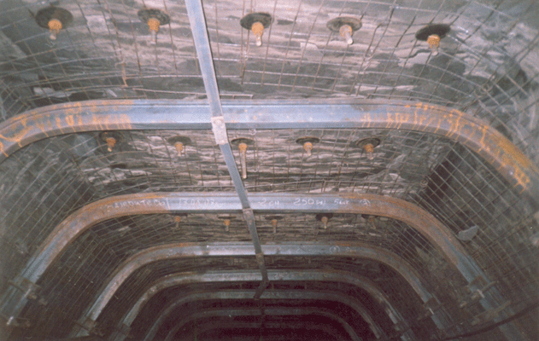

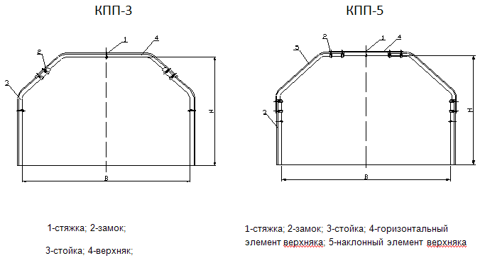
Рисунок 3 – Крепь КПП (полигональная податливая)

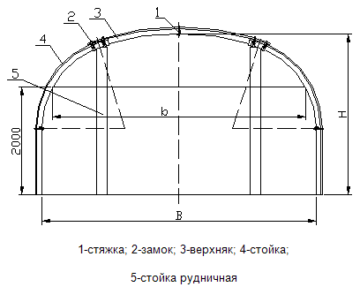
Рисунок 4 – Крепь АПКР (арочная податливая крепь разрезов)

Заключение

Цикличная организация горнопроходческих работ предусматривает выполнение рабочих процессов, входящих в проходческий цикл в определённой последовательности на установленную величину подвигания забоя и в заданные сроки.
Характер и число основных процессов зависит в основном от принятого способа проходки, который определяется физико-механическими свойствами пересекаемых пород. К основным процессам относят бурение и взрывание, погрузку породы, возведение крепи, доставку и разгрузку крепёжных материалов, удлинение труб вентиляции, наращивание кабеля.
Совокупность основных и вспомогательных процессов, необходимых для подвигания забоя на определённую величину, составляет проходческий цикл.
Расчёту и составлению графика цикличной организации работ предшествует выбор целесообразного способа проведения выработки, средств механизации, установление сечения выработки, паспорта буровзрывных работ и паспорта крепления.
В ходе выполнения курсовой работы были обоснованы основные правила составления паспортов выемочного участка, проведения и крепления подземных выработок.
В общем случае паспорт горных выработок шахты включает содержание, основные сведения о шахте, паспорта очистных забоев, подготовительных выработок, выработок, имеющих ленточные конвейеры, водоотливные комплексы, запасные выходы, схему вентиляции.
Паспорта составляются в соответствии с требованиями «Единых правил безопасности при разработке рудных, нерудных и россыпных месторождений полезных ископаемых подземным способом» с учётом назначения и срока службы, конкретных горно-геологических и горнотехнических условий проходки выработок.

Список литературы

1.Об утверждении федеральных норм и правил в области промышленной безопасности «Правила безопасности при взрывных работах» :Приказ Федеральной службы по экологическому, технологическому и атомному надзору от 16 декабря 2013 г. N 605. // Собрание законодательства. – 2013. - №9. – Ст. 879.
2.Об утверждении Федеральных норм и правил в области промышленной безопасности «Правила безопасности при ведении горных работ и переработке твёрдых полезных ископаемых» :Приказ Ростехнадзора от 11.12.2013 № 599. // Собрание законодательства. – 2014. - № 32935.
3. Федоренко, П. И. Буровзрывные работы : учеб.пособие для вузов / П. И. Федоренко – М. : Недра, 1991. – 272 с.
4. Кутузов, Б. Н. Взрывные работы : учеб.пособие для техникумов / Б. Н. Кутузов – М. : Недра, 1980. –392 с.
5.Каретников, В. Н. Крепление капитальных и подготовительных горных выработок : справочник / В. Н. Каретников, В. Б. Клейменов, А. Г. Нуждихин. – М. : Недра, 1989. – 571 с.
6. Именитов, В. Р. Технология, механизация и организация производственных процессов при подземной разработке рудных месторождений : учеб.пособие для вузов / В. Р. Именитов. – М. : Недра, 1973. – 464 с.

